温世瑞同志简历
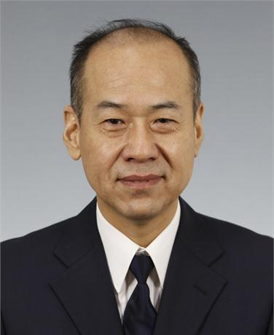
温世瑞，男，1962年10月生，汉族，中共党员，大学学历。
1980.10--1984.09 沈阳市铸锅厂工人
1984.09--1987.07 沈阳广播电视大学机电系机电专业在职大专脱产学习
1987.07--1988.03 沈阳市钢砂厂工作人员
1988.03--1989.01 关东集团供水设备公司工作人员
1989.01--1991.11 沈阳房产经理公司工作人员
1991.11--1993.06 沈阳房产经理公司主任科员
1993.06--1996.09 沈阳房屋土地开发集团工作人员
1996.09--1997.06 沈阳市住宅办主任科员
1997.06--1999.09 沈阳市房地产开发建设管理办公室主任科员
1999.09--2002.04 沈阳市城市建设拆迁中心主任科员、助理调研员
2002.04--2004.09 沈阳市房地产开发建设管理办公室助理调研员
2004.09--2007.01 沈阳市房地产开发建设管理办公室开发管理处副处长
2007.01--2010.03 沈阳市房地产开发建设管理办公室开发管理处处长
2010.03--2011.08 沈阳市城乡建设委员会行政审批办公室主任
2011.08--2013.07 沈阳市城乡建设委员会建设安全处处长
2013.07--2016.10 沈阳市城乡建设委员会质量安全处处长
2016.10--2019.03 沈阳市城乡建设委员会工程质量安全监管处处长
2019.03-- 沈阳市城乡建设局总工程师

